Lažja pot do podatkov tujih podjetij

Dostop do informacij o podjetjih iz nacionalnih poslovnih registrov v skladu z Direktivo 2012/17/EU zajema vse države članice EU ter Islandijo, Lihtenštajn in Norveško. V sistemu BRIS so že na voljo podatki iz 23 držav, za ostale pa povezave do pristojnih nacionalnih registrov. Večjezični uporabniški vmesnik omogoča enostavno uporabo, brezplačna dostopnost osnovnih podatkov o družbah pa omogoča učinkovito preverjanje obstoja poslovnih subjektov. Uporabnikom se za vsako poizvedbo prikaže seznam z zadetki ter osnovne informacije o podjetju. Pri nekaterih državah so dostopni tudi dokumenti, ki jih je iskano podjetje predložilo nacionalnemu poslovnemu registru (npr. statut, letni računovodski izkazi, pravni zastopniki podjetja).

AJPES bo v okviru upravljanja poslovnega registra zagotavljal tudi integracijo s sistemom povezovanja poslovnih registrov - Business Registers Interconnection System (BRIS), kot jo zahteva Direktiva 2012/17/EU Evropskega parlamenta in Sveta glede povezovanja centralnih in trgovinskih registrov ter registrov družb.
Namen BRIS je izboljšati čezmejni dostop do informacij o družbah in njihovih podružnicah v drugih državah članicah prek:
- elektronske komunikacije med registri;
- pošiljanja informacij posameznikom, na standardiziran način, po vsej EU;
- z uporabo identične vsebine in interoperabilne tehnologije.
BRIS poenostavlja in avtomatizira komunikacijske načine za izmenjavo podatkov med poslovnimi registri o gospodarskih družbah, njihovih čezmejnih združitvah ter podatkov o podružnicah s sedežem v drugi državi znotraj EU. S sistemom BRIS se znižujejo administrativni stroški družb v postopkih čezmejnih združitev, izboljšuje se sodelovanje med poslovnimi registri držav članic ter s tem zagotavljajo pravočasni in pravilnejši podatki v teh registrih.
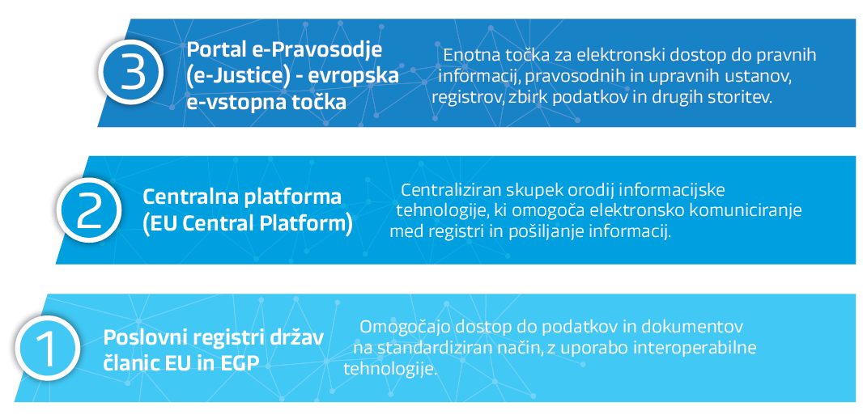
BRIS omogoča premagovanje jezikovnih ovir in vzpostavlja višjo stopnjo pravne varnosti - z izboljšanjem zanesljivosti podatkov vsebovanih v poslovnih registrih ter poenotenjem postopkov njihove izmenjave.
AJPES bo, kot upravljavec poslovnega registra, z vključitvijo v sistem BRIS, prek enotne vstopne točke na portalu e-Pravosodje, omogočal dostop do podatkov in listin o gospodarskih družbah, vpisanih v Poslovni register Slovenije.
S projektom BRIS je AJPES uspešno kandidiral na razpisu »CEF Telecom 2016 – BRIS« Izvajalske agencije za inovacije in omrežja ter za razvoj pridobil nepovratna sredstva Evropske unije.

Vir: spletna stran Ajpes

